个人保单和电子发票查询
- 进入官网http://www.fosun-uhi.com/
- 保单服务-保单查询与下载
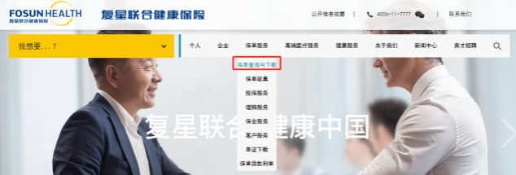
- 输入个人信息
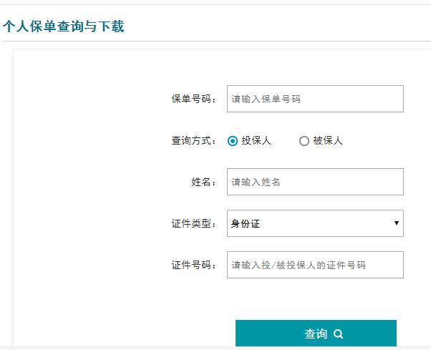
- 进入保单查询页面
- 在页面最后可以看到发票信息，点击“电子发票下载”

